PARA ADOÇÃO

RESPONSÁVEL

OU ACOLHIMENTO TEMPORÁRIO

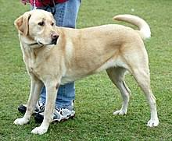

|  |
| --- |
| A **Shiva**, está Num hotel e precisa urgentemente que alguém lhe dê abrigo.  É de Raça Boxer, e tem a idade de 4 anos; é de porte Pequeno.  Tem como temperamento: Sociável a pessoas e animais. |
| Será entregue Desparasitada e Esterilizada.  Tem como doença crónica: Nada a apontar  Contacto**: 911 992 445** |